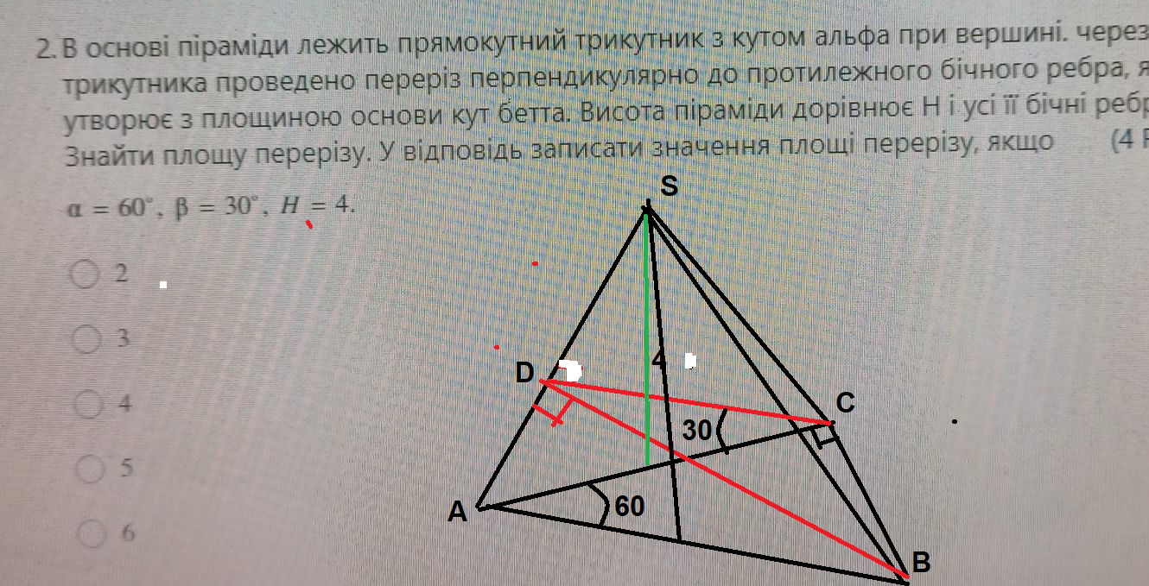

Плоскость BCD проходит под углом 30 градусов к плоскости основания АВС через катет ВС.
По условию все боковые рёбра равны, значит, вершина S проецируется на основание в середину гипотенузы АВ.
Грань ASВ при этом вертикальна.
Ребро AS перпендикулярно плоскости BCD.
По линии ребра плоскость имеет угол наклона φ.
= arctg(tg30°*cos60°) = arctg(√3/3)*(1/2) = arctg(√3/6) ≈
16,10211375 градуса.
Боковое ребро имеет угол γ наклона к основанию.
γ = 90 – φ = 73,89788625 градуса.
Тангенс этого угла равен 6/(√3) = 6√3/3 = 2√3.
По заданию высота пирамиды равна 4, тогда проекция бокового ребра на основание равна 4/(2√3) = 2/√3 = 2√3/3.
Получаем длину гипотенузы АВ, равной 2*2√3/3 = 4√3/3 ≈ 2,309401077.
В сечении получаем треугольник BCD.
Находим длины его сторон.
ВС = (4√3/3)*cos 30° = (4√3/3)*(√3/2) = 2.
BD = (4√3/3)*cos 16,10211375° ≈ 2,218800785.
Находим вертикальное расстояние h точки D от плоскости АВС.
h = BD*sin 16,10211375° = 0,615384615.
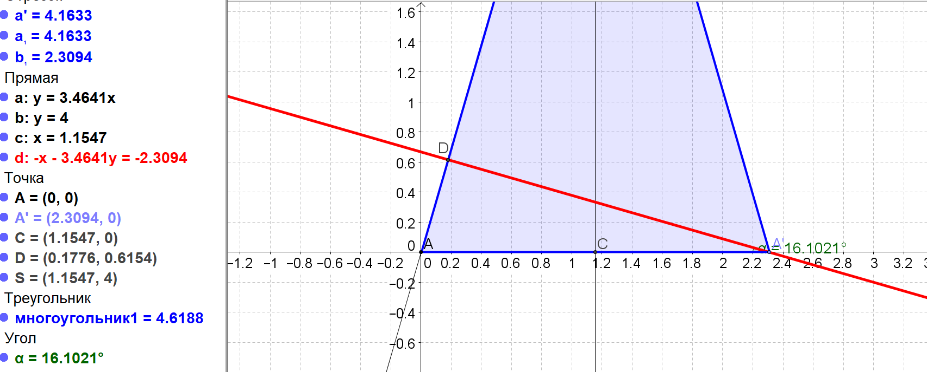
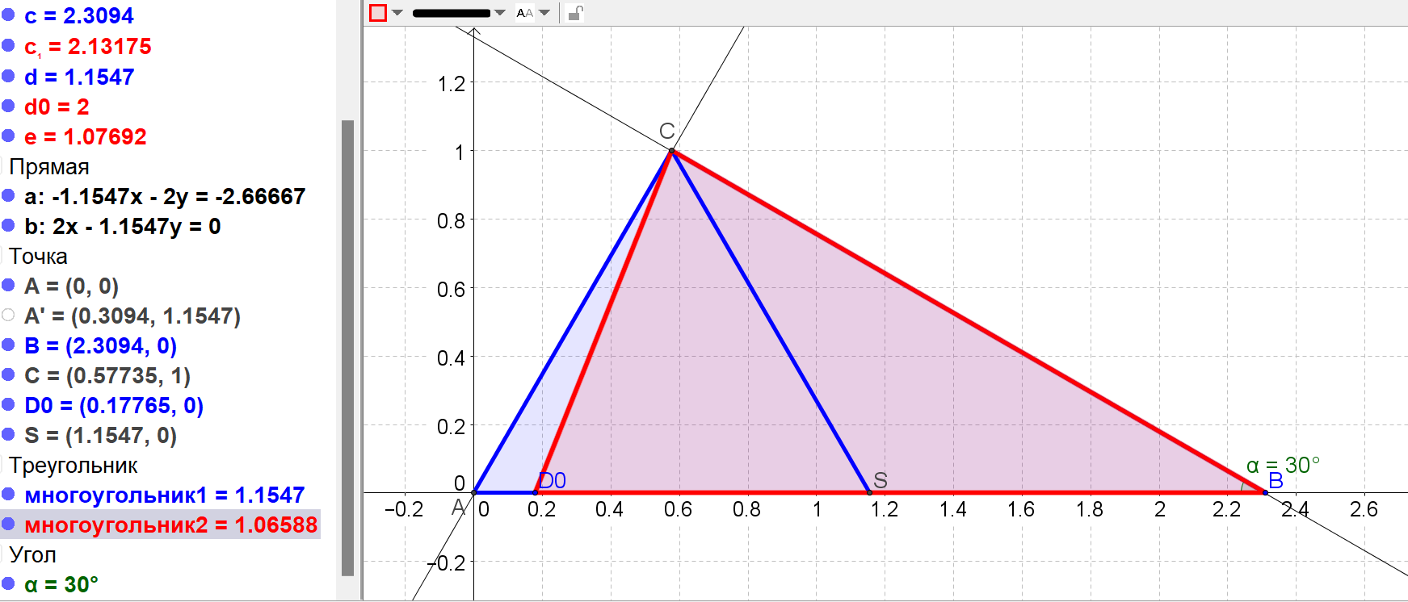
Проекция AD на основание равна:
ADо = h/tg γ = 0,615384615/(2√3) = 0,177646237.
Находим CDo по двум сторонам АС и ADо и углу А.
АС = АВ*sin(90 – 60) = 4√3/3 *(1/2) = 2√3/3 ≈ 1,154700538.
CDo = √(AC² + ADo² - 2*AC*ADo*cos 60°) =
= √((2√3/3)² + 0,177646237² - 2*(2√3/3)* 0,1776462370*cos 60°) =
√(1,333333333 + 0,031558185 - 0,205128205) =
= √1,159763314 = 1,076923077.
Получаем CD = √(CDo² + h²) = √(1,076923077² + 0,615384615²) =
= √(1,1597633 + 0,378698225) = √1,538461538 ≈ 1,240347346.
Площадь сечения находим по формуле Герона.
S = √(p(p-a)(p-b)(p-c)).
Длины сторон:
ВC ВD CD
2 2,218800785 1,240347346
Полупериметр р = 2,729574066.
Площадь S = 1,230769231 кв. ед.
Полученный результат можно проверить по масштабному чертежу в программе GeoGebra.
Площадь проекции сечения равна 1,06588 кв. ед.
Площадь сечения равна:
Sсеч = Sпр/cos δ = 1,06588/0,866025 = 1,230772.
Этот результат довольно точно совпадает с полученным значением 1,230769231.

